
CEI PRIMEIROS PASSOS PROF.ª TEREZINHA BERTUCCI ROTTA
VARGEM BONITA – SC- Fone: (49) 35480382
PROFESSORA: ADRIANA PAULA LOUZADA

ATIVIDADE PARA SEMANA DE 10/08 A 14/08 DE 2020
BOM DIA,
ESPERO E DESEJO QUE TODOS ESTEJAM BEM! AS ATIVIDADES PARA SEREM DESENVOLVIDAS NA SEMANA SÃO:

ATIVIDADE 1 – OUVINDO A MÚSICA “CABEÇA, OMBRO, JOELHO E PÉ” DANÇAR FAZENDO OS GESTOS QUE SE PEDEM, TOCANDO NAS PARTES DO CORPO QUE A MÚSICA MENCIONA.
MÚSICA: https://www.youtube.com/watch?v=vDee2bF8Xls

ATIVIDADE 2- A PROPOSTA DESSA ATIVIDADE É PARA QUE AS CRIANÇAS RECONHEÇAM SUA PRÓPRIA IMAGEM.
- OBSERVEM FOTOGRAFIAS (IMPRESSAS OU DIGITAIS);
- FOTOGRAFIAS DELES E DE PESSOAS QUE ELES CONVIVEM;
- CONVERSE COM A CRIANÇA, ESTIMULANDO ELA A OBSERVAR AS PARTES DO CORPO E SE RECONHECER NAS FOTOGRAFIAS. EXEMPLO: ONDE ESTÁ O CABELO DA ANA? QUE COR ELE É?
- SE TIVER UM ÁLBUM DE FOTOS DEIXAR QUE OS PEQUENOS POSSAM FOLHAR E OLHAR LIVREMENTE. (INTERFIRA APENAS QUANDO NECESSÁRIO).
- CASO NÃO TENHAM FOTOS IMPRESSAS, MOSTRE AS DO CELULAR (UTILIZANDO A MESMA DINÂMICA).
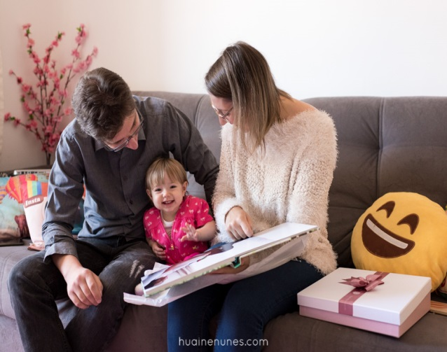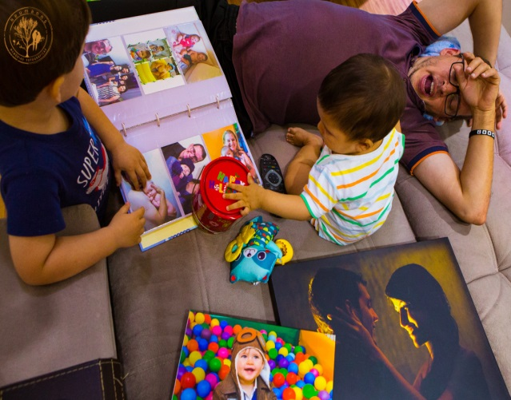

UMA ÓTIMA SEMANA, AGUARDO FOTOS E VÍDEOS!

ABRAÇO, PROFª ADRI.

